1) Создать общую сетевую папку:

<https://help.keenetic.com/hc/ru/articles/115000045025-%D0%9E%D1%80%D0%B3%D0%B0%D0%BD%D0%B8%D0%B7%D0%B0%D1%86%D0%B8%D1%8F-%D0%BE%D0%B1%D1%89%D0%B5%D0%B3%D0%BE-%D0%B4%D0%BE%D1%81%D1%82%D1%83%D0%BF%D0%B0-%D0%BA-%D1%84%D0%B0%D0%B9%D0%BB%D0%B0%D0%BC-%D0%B2-Windows>

2) Через второй компьютер проверить доступ к этой папке. Введите в проводнике: \\<Имя компьютера, на котором создана сетевая папка>

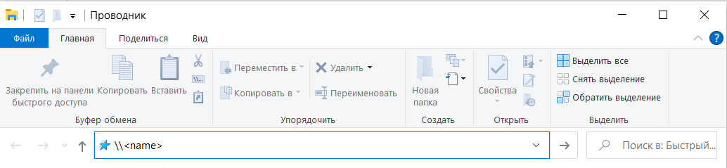

3) Сделать примеры из методички (или скопировать мой проект).

4) Скопируйте папки compute, client, server в свою локальную рабочую папку. Например, C:\work\Java

5) Скомпилировать файлы .java. Откройте командную строку, перейдите в рабочую папку и напишите три команды:

javac compute\\*.java  
javac client\\*.java  
javac server\\*.java

6) Если в вашем варианте нужно создать файл compute.jar, то введите еще одну:

jar cvf compute.jar compute\\*.class

7) Сделайте следующее расположение файлов в папках:

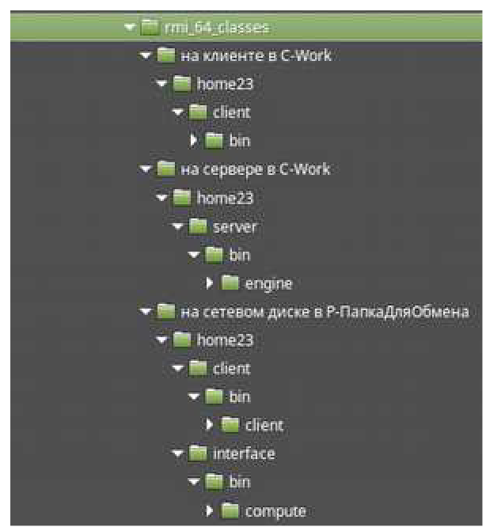

8) Создать файлы server.policy и client.policy :

Содержимое файла server.policy:

grant {permission java.security.AllPermission;};

Содержимое файла client.policy:

grant {permission java.security.AllPermission;};

9) Дальше открываем 3 командные строки и вводим следующие команды:

// rmiregistry

Z:

cd Z:\interface\bin

"C:\Program Files\Java\jdk-14.0.2\bin\rmiregistry.exe" (Здесь нужен путь до файла rmiregistry.exe)

//server

set CLASSPATH=C:\work\Java\server\bin;Z:\interface\compute.jar

java -cp C:\work\Java\server\bin;Z:\interface\compute.jar -Djava.rmi.server.codebase=file:/Z:/client/bin/ -Djava.rmi.server.hostname=localhost -Djava.security.policy=C:\work\Java\server\bin\server.policy engine/ComputeEngine

//client

set CLASSPATH=C:\work\Java\client\bin;Z:\interface\compute.jar

java -cp C:\work\Java\client\bin;Z:\interface\compute.jar -Djava.rmi.server.codebase=file:/Z:/client/bin/ -Djava.security.policy=Z:\client.policy client/ComputeZerosAndOnes localhost 0 0 1 1 1 1 0 1 0

10) Параметры -Djava.security.policy для сервера и клиента указывайте в соответствии с вариантом (если в папке обмена, то кидаем созданные файлы в папку обмена, если локально, то в свою рабочую папку)

11) В качестве -Djava.rmi.server.hostname указывайте свой IP компа. Соответственно при подключении клиента первым параметром передавайте этот же IP.